Профессия моего папы - автомеханик

Меня зовут Мейко Виктор. Я обучающийся первого курса ГБПОУ РК «Бахчисарайский техникум строительства и транспорта» по профессии «Мастер по ремонту и обслуживанию автомобилей» Я мечтаю стать как мой папа автомехаником! Автомеханик — профессия, появившаяся одновременно в первыми автомобилями.
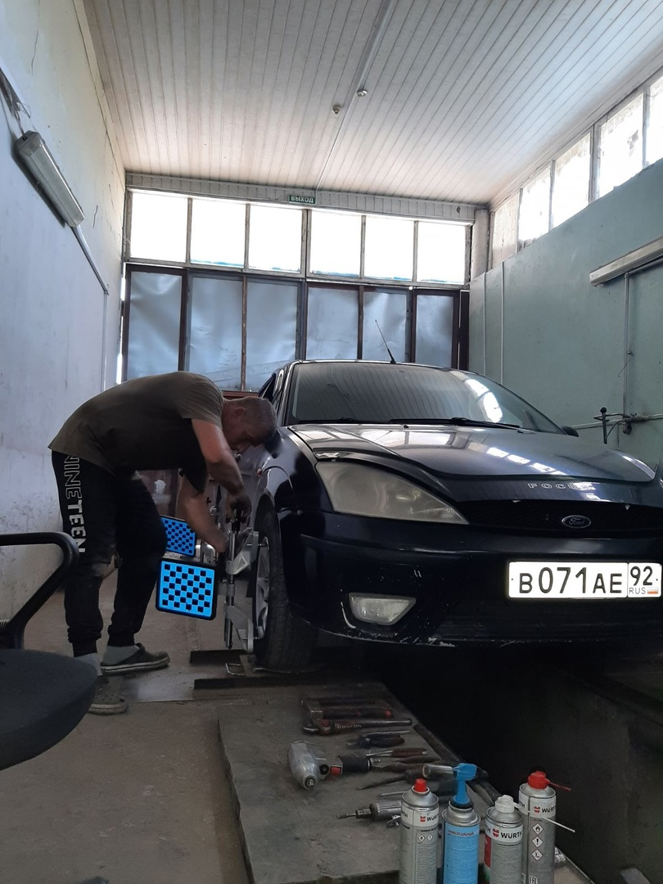
Современные автомеханики должны свободно ориентироваться в устройстве автомобилей последних поколений, уметь диагностировать неисправности и знать технологию восстановления работоспособности машины согласно своему профилю. Мой папа делает это профессионально!
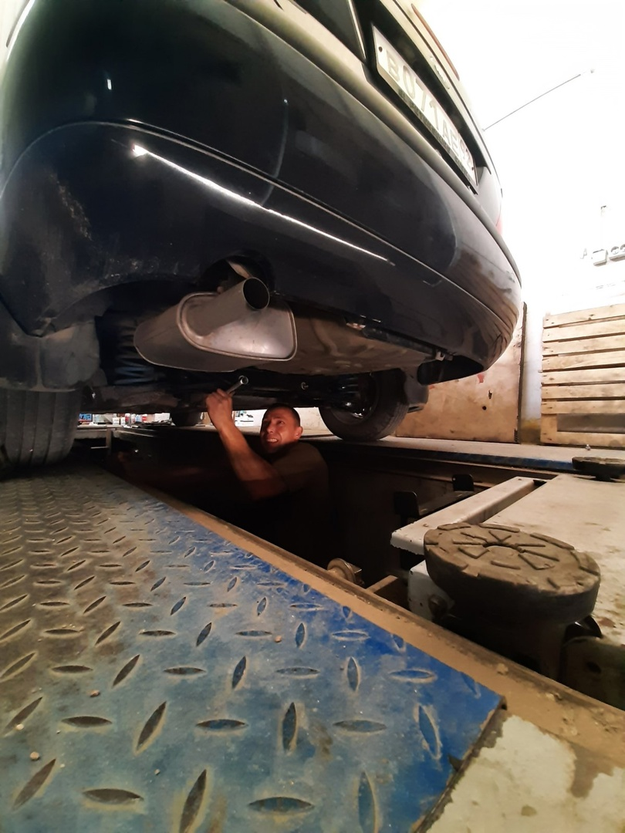
Чтобы работать с машинами и механизмами, специалисту понадобится не только физическая выносливость, но и терпение, вдумчивость и кропотливость при поиске причины неисправности. Часто в автомастерские обращаются клиенты после аварии или дорожно-транспортного происшествия. Естественно, межличностное общение не всегда складывается. Поэтому так важно для автомеханика, чтобы не потерять клиента, уметь найти с ним общий язык.
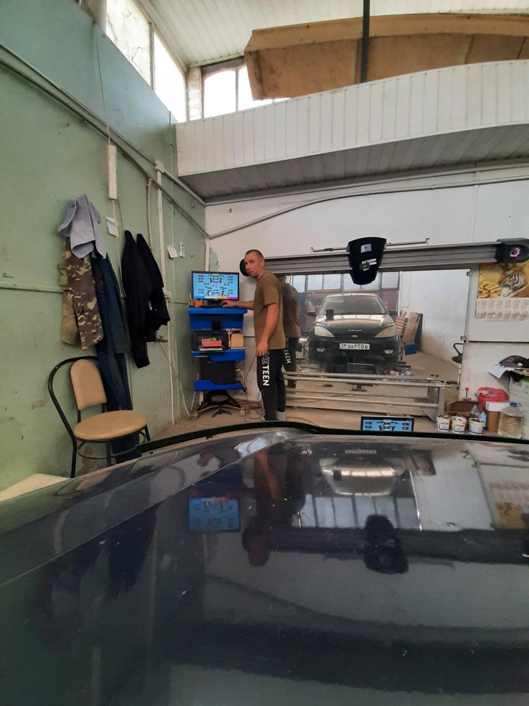
Автомеханик - профессия всегда востребована, да и в жизни пригодится! Я с самого раннего детва мечтал стать как папа, я часами мог сидеть в мастерской и наблюдать, как же он разбирается во всех этих деталях в машине. А как я ждал момента, когда отец откроет капот и позовёт меня посмотреть что же там под ним находится. Помню папа скажет: «Витя, неси ключ на 12», и я бегу изо всех ног чтоб принести этот инструмент. Я решил стать автомехаником, потому что это – по-настоящему мужская профессия. Она востребована во все времена, и в быту, и на производстве. Я уже сейчас стараюсь расширить свой кругозор и читаю книги об автомобилях. Я уже сейчас могу много сделать очень много починок в автомобиле.
Любовь к профессии привита мне моим отцом, его профессиональный путь меня очень вдохновил. Я мечтаю стать как ОН!

